**Национальный Исследовательский Университет**

**Информационных Технологий, Механики и Оптики**

Факультет программной инженерии и компьютерной техники

Лабораторная работа

по дисциплине

«Информационные системы и базы данных»

Вариант - 282606

Выполнил:

Студент группы P33101,

Патутин В.М.

Преподаватель:

Николаев В.В.

Санкт-Петербург

2021г.

**Задание ЛР:**

Для выполнения лабораторной работы №1 необходимо:

1. На основе предложенной предметной области (текста) составить ее описание. Из полученного описания выделить сущности, их атрибуты и связи.
2. Составить инфологическую модель.
3. Составить даталогическую модель. При описании типов данных для атрибутов должны использоваться типы из СУБД PostgreSQL.
4. Реализовать даталогическую модель в PostgreSQL. При описании и реализации даталогической модели должны учитываться ограничения целостности, которые характерны для полученной предметной области.
5. Заполнить созданные таблицы тестовыми данными.

**Текст предметной области:**

Держа треножник в одной руке, а в другой -- свой рюкзак, Хилвар стал спускаться вниз по склону, и Олвин поспешил за ним, прилежно стараясь не выходить из круга света. В конце концов Хилвар выбрал место для ночевки в небольшом углублении несколькими сотнями ярдов ниже вершины холма и принялся приводить в действие оставшуюся часть снаряжения.

**Описание предметной области:**

Основные действия совершают Хилвар и Олвин. Первый из них описывается подробно, говорится, что он имеет руки, в которых находятся вещи. Оба человека совершают действия, которые ведут их куда-то (определенное место) или заставляют делать определенные действия.

**Список сущностей и их классификацию (стержневая, ассоциация, характеристика, обозначение):**

Стержни:

* Человек
* Действие
* Место

Ассоциации:

* Действие-Место
* Человек-Действие
* Человек-Место

Характеристика:

* Часть тела

Обозначение:

* Вещь

**Инфологическая модель (ER-диаграмма в расширенном виде - с атрибутами, ключами...).**

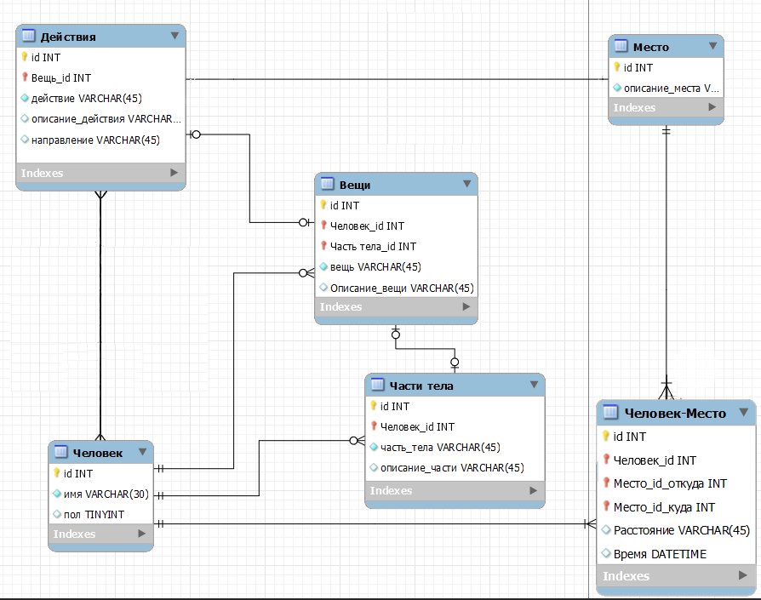

**Даталогическая модель (должна содержать типы атрибутов, вспомогательные таблицы для отображения связей "многие-ко-многим").**

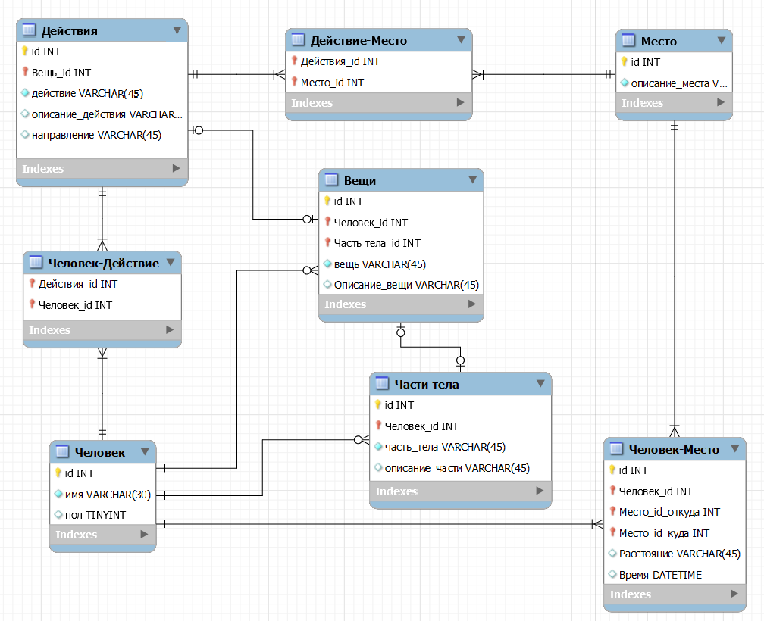

**Реализация даталогической модели на SQL:**

create table "Место" (

"id" integer,

"описание_места" varchar(45) not null,

primary key ("id")

);

create table "Человек" (

"id" integer primary key,

"имя" varchar(30) not null,

"пол" boolean not null

);

create table "Части тела" (

"id" integer primary key,

"Человек_id" integer references "Человек"("id"),

"часть_тела" varchar(45),

"описание_части" varchar(45)

);

create table "Вещи" (

"id" integer unique primary key,

"Человек_id" integer references "Человек"("id"),

"Часть_тела_id" integer references "Части тела"("id"),

"вещь" varchar(45) not null,

"описание_вещи" varchar(45)

);

create table "Действия" (

"id" integer primary key,

"Вещь_id" integer references "Вещи"("id"),

"действие" varchar(45) not null,

"описание_действия" varchar(45),

"направление" varchar(45)

);

create table "Человек-Действие" (

"Действие_id" integer references "Действия"("id"),

"Человек_id" integer references "Человек"("id"),

primary key ("Действие_id","Человек_id")

);

create table "Действие-Место" (

"Действие_id" integer references "Действия"("id"),

"Место_id" integer references "Место"("id"),

primary key ("Действие_id","Место_id")

);

create table "Человек-Место" (

"id" integer primary key,

"Человек_id" integer references "Человек"("id"),

"Откуда_место_id" integer references "Место"("id"),

"Куда_место_id" integer references "Место"("id"),

"Расстояние" varchar(45),

"Время" timestamp

);

INSERT INTO "Человек" ("id","имя","пол") VALUES (1, 'Хилвар', true);

INSERT INTO "Человек" ("id","имя","пол") VALUES (2, 'Олвин', true);

INSERT INTO "Место"("id","описание_места") VALUES (1, 'склон');

INSERT INTO "Место"("id","описание_места") VALUES (2, ' круг света');

INSERT INTO "Место"("id","описание_места") VALUES (3, ' в небольшом углублении');

INSERT INTO "Место"("id","описание_места") VALUES (4, 'вершины холма');

INSERT INTO "Части тела"("id","Человек_id","часть_тела","описание_части") VALUES (1, 1,'левая рука', 'одна');

INSERT INTO "Части тела"("id","Человек_id","часть_тела","описание_части") VALUES (2, 1,'правая рука', 'другая');

INSERT INTO "Вещи"("id","Человек_id","Часть_тела_id","вещь","описание_вещи") VALUES (1, 1, 1, 'треножник', null);

INSERT INTO "Вещи"("id","Человек_id","Часть_тела_id","вещь","описание_вещи") VALUES (2, 1, 2, ' рюкзак', 'свой');

INSERT INTO "Вещи"("id","Человек_id","Часть_тела_id","вещь","описание_вещи") VALUES (3, 2, null, 'снаряжение', 'оставшаяся часть');

INSERT INTO "Действия"("id", "Вещь_id", "действие", "описание_действия", "направление") VALUES (1, null, 'Держа', null, null);

INSERT INTO "Действия"("id", "Вещь_id", "действие", "описание_действия", "направление") VALUES (2, null, 'Стал спускаться', null, 'вниз');

INSERT INTO "Действия"("id", "Вещь_id", "действие", "описание_действия", "направление") VALUES (3, null, 'Поспешил', null, null);

INSERT INTO "Действия"("id", "Вещь_id", "действие", "описание_действия", "направление") VALUES (4, null, 'Стараясь не выходить', 'прилежно', null);

INSERT INTO "Действия"("id", "Вещь_id", "действие", "описание_действия", "направление") VALUES (5, null, 'Выбрал место', 'для ночевки', null);

INSERT INTO "Действия"("id", "Вещь_id", "действие", "описание_действия", "направление") VALUES (6, null, ' Принялся приводить в действие', null, null);

INSERT INTO "Действие-Место"("Действие_id", "Место_id") VALUES (2, 1);

INSERT INTO "Действие-Место"("Действие_id", "Место_id") VALUES (4, 2);

INSERT INTO "Действие-Место"("Действие_id", "Место_id") VALUES (5, 3);

INSERT INTO "Действие-Место"("Действие_id", "Место_id") VALUES (5, 4);

INSERT INTO "Человек-Действие"("Действие_id", "Человек_id") VALUES (2, 1);

INSERT INTO "Человек-Действие"("Действие_id", "Человек_id") VALUES (5, 1);

INSERT INTO "Человек-Действие"("Действие_id", "Человек_id") VALUES (6, 1);

INSERT INTO "Человек-Действие"("Действие_id", "Человек_id") VALUES (3, 2);

INSERT INTO "Человек-Действие"("Действие_id", "Человек_id") VALUES (4, 2);

INSERT INTO "Человек-Место"("id","Человек_id", "Откуда_место_id","Куда_место_id","Расстояние", "Время") VALUES (1,1,null , 1, null,null);

INSERT INTO "Человек-Место"("id","Человек_id", "Откуда_место_id","Куда_место_id","Расстояние", "Время") VALUES (2,2,null , 1, null,null);

INSERT INTO "Человек-Место"("id","Человек_id", "Откуда_место_id","Куда_место_id","Расстояние", "Время") VALUES (3,2, 2,2,null,null);

INSERT INTO "Человек-Место"("id","Человек_id", "Откуда_место_id","Куда_место_id","Расстояние", "Время") VALUES (4,1,1,3, "несколькими сотнями ярдов ниже", null);

**Запрос:**

with d as (select count(Действие_Место.Действие_id) as do, (Место.id) as d_id From Место

full join Действие_Место on Место.id = Действие_Место.Место_id

group by Место.id),

h as (select count(Человек_Место.Человек_id) as hum, (Место.id) h_id From Место

full join Человек_Место on Место.id = Человек_Место.Куда_место_id

group by Место.id)

Select описание_места From Место

full join d on Место.id = d.d_id

full join h on Место.id = h.h_id

where h_id > d_id;

**Объяснение запроса:**

Мы получаем таблицу d, где у нас хранится id места и количество действий, которые происходили в этом действии.

Мы получаем таблицу h, где у нас хранится id места и количество людей, которые побывали в этом месте.

Потом соединяем таблицу Место(чтобы получить название места),h и d и выбираем только те места, где количество действий больше количества людей.

**Вывод**: Таким образом, я на основе предложенной предметной области выделил сущности и разделил их согласно классификации, также составил инфологическую и даталогическую модели предметной области. И реализовал даталогическую модель на SQL.